 20210120 Release Notes
contents
1. Change Request 2
1.1 新增 支付超时功能：客户扫码支付超时后，超时的记录上传至BackStore支付超时报表中。 2
1.2 修改 是否打印小票弹窗倒计时由5秒变更为10秒。 2
2. Bug Fix 3
2.1 修复 优惠券快速切换问题 3
2.2 修复 美食工坊闪退问题。 3
2.3 修复 扫描台硬件问题导致扫描台无法扫码 3
2.4 修复 打印机硬件问题导致的打印文本异常 3

Change Request

新增 支付超时功能：客户扫码支付超时后，超时的记录上传至BackStore支付超时报表中。
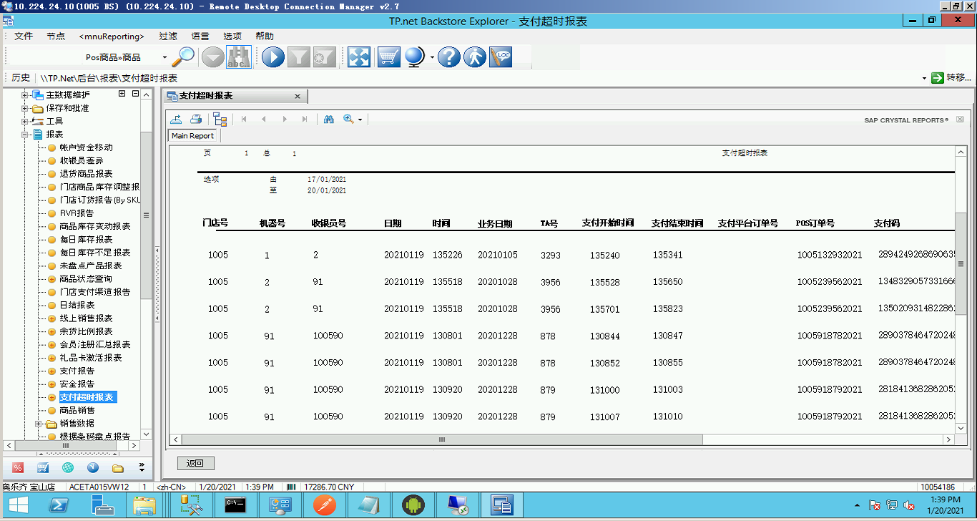

修改 是否打印小票弹窗倒计时由5秒变更为10秒。
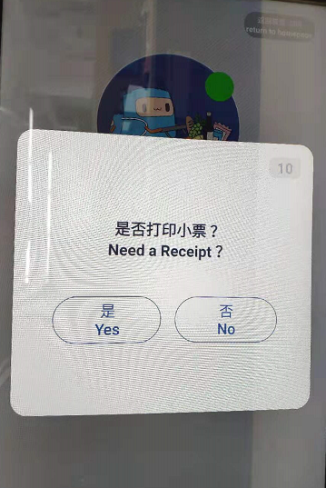

Bug Fix

修复 优惠券快速切换问题
问题描述：连续快速点击两张优惠券，商品的价格多次计算优惠折扣，造成结算金额和真实金额差异。

修复 美食工坊闪退问题。
问题描述：美食工坊商品大类中商品为空，选择其他商品大类，添加商品，造成闪退问题。

修复 扫描台硬件问题导致扫描台无法扫码
问题描述：扫描台串口电压不稳导致APP扫描台断电后无法识别条码

修复 打印机硬件问题导致的打印文本异常
问题描述：扫描台串口电压不稳导致APP打印机断电后无法打印小票，提示打印文本异常无法恢复。

